Shkolla fillore e mesme e ulët
“ Mustafa Bakiu”
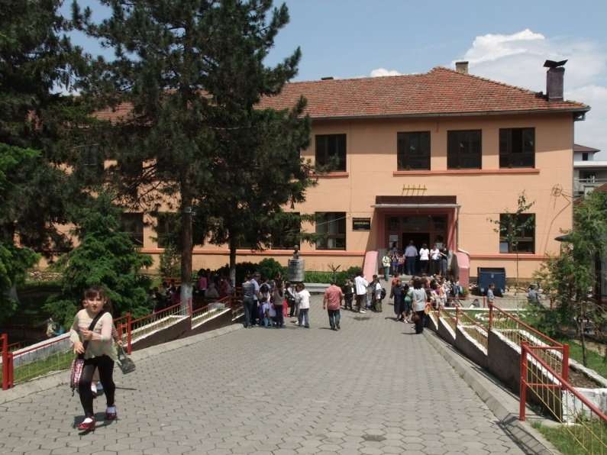
Prizren
Të nderuar prindër,
Jemi në prag të fillimit të vit të ri shkollor 2011 / 2012 , i cili gjithsesi për nxënësit , mësimdhënësit dhe Ju prindër, do të jetë më ndryshe nga vitet e tjera, ngase procesin mësimor jemi të shtërnguar ta zhvillojmë në objektet e shkollave të tjera përreth , pasi që gjatë zhvillimit të punimeve në ndërtimin e aneksit shkollor, ka ardhur deri tek dëmtimi i rënd i godinës ekzistuese të shkollës. Konkretisht, nxënësit e klasave të VI, VII, VIII dhe IX / ta, mësimi në Gjuhën Shqipe, mësimet do ti vijojnë në shkollën “ Fadil Hisari” nga ora 12,00 – 16,00. Nxënësit e po këtyre klasave në mësim në Gjuhën Turke , në shkollën fillore “ Emin Duraku” nga ora 14, 00 – 18,00. Nxënësit e klasave të I, II, III, IV dhe V / ta, mësimi në Gjuhën Shqipe dhe Boshnjake, mësimet do ti zhvillojnë në shkollën “ Lidhja e Prizrenit”, nga ora 15,00 – 18,00, ndërsa të mësimit në Gjuhën Turke në lokalet e entit parafillor të shkollës “ Mustafa Bakiu”.
Të nderuar prindër, përkundër rrethanave të krijuara, jemi të bindur që me angazhim të përbashkët dhe me punë intenzive të të gjithë neve, do të ja dalim mbarë , përkatësisht ketë vit shkollor ta fillojmë dhe përmbyllim me sukses.
Në këto momente të vështira për të gjithë ne, kemi patur dhe vazhdojmë ta kemi mbështetjen e Komunës, USAID /it dhe CHF /se. Fal kontributit / donacionit të përbashkët të tyre, s / shpejti do të fillojnë punimet në ndërtimin e godinës së re shkollore, e cila do të jetë e standardeve më të avancuara të kohës, në sipërfaqe prej 3480 m / 2 , me 24 dhoma mësimi, kabinete, bibliotekë, sallën e fiskulturës dhe ambiente të tjera përcjellëse.
Të gjithë nxënësve të shkollës, Ju urojmë një vit të mbrë dhe të suksesshm mësimor, shëndet dhe mirëqenje.
Prizren, gusht 2011,

Drejtori i shkollës
Skender Susuri

